Sequência didática 8

Disciplina: Matemática Ano: 4º Bimestre: 3º

Título: Medindo contorno e superfície a partir do desenho da minha mão

Objetivos de aprendizagem

- Estimar e medir comprimentos usando unidades de unidades de medidas padronizadas.
Objeto de conhecimento: Medidas de comprimento, massa e capacidade: estimativas, utilização de instrumentos de medida e de unidades de medida convencionais mais usuais.
Habilidade trabalhada: (EF04MA20) Medir e estimar comprimentos (incluindo perímetros), massas e capacidades, utilizando unidades de medidas padronizadas mais usuais, valorizando e respeitando a cultura local.
- Estimar e medir áreas de figuras desenhadas em malha quadriculada.
Objeto de conhecimento: Áreas de figuras construídas em malhas quadriculadas.
Habilidade trabalhada: (EF04MA21) Medir, comparar e estimar área de figuras planas desenhadas em malha quadriculada, pela contagem dos quadradinhos ou de metades de quadradinho, reconhecendo que duas figuras com formatos diferentes podem ter a mesma medida de área.

Tempo previsto: 200 minutos (4 aulas de aproximadamente 50 minutos cada)

Materiais necessários

- Folhas de papel quadriculado, barbante, fitas métricas, cópias da orientação de atividade impressas e tesoura com pontas arredondadas.

Desenvolvimento da sequência didática

Etapa 1 (Aproximadamente 100 minutos/ 2 aulas)
Providencie, antecipadamente, um rolo de barbante e algumas fitas métricas. Inicie a aula organizando os alunos em duplas, em seguida, proponhas as seguintes questões:
- Você sabe quanto mede, em centímetros, o contorno da sua mão?
- Como podemos obter essa medida?
Ouça as hipóteses dos alunos e discuta com eles se elas são possíveis. Caso ninguém sugira a utilização de barbante para medir o contorno da mão, apresente a eles essa proposta. Para isso, distribua um pedaço de barbante para cada aluno e, se possível, uma fita métrica por dupla (caso não seja possível obter uma fita métrica para cada dupla, oriente-as a compartilhar as disponíveis).

O aluno deverá contornar uma das mãos com o barbante e cortar o excesso (os alunos de cada dupla devem ajudar um ao outro).
Em seguida, peça que utilizem a fita métrica para medir o comprimento dos pedaços de barbante usados para medir o contorno de suas mãos.
Por fim, organize uma roda de conversa e peça a cada aluno que mostre seu pedaço de barbante e compartilhe com a turma o resultado obtido.

Etapa 2 (Aproximadamente 100 minutos/ 2 aulas)
Para esta etapa, providencie, antecipadamente, uma folha de papel quadriculado a ser usada por cada aluno.
Inicie a aula distribuindo as folhas para os alunos e, em seguida, peça-lhes que coloquem uma das mãos sobre o papel quadriculado. Depois, utilizando um lápis, peça-lhes que tracem o contorno de sua mão.
Quando terminarem, proponha as seguintes perguntas:
- Qual é a medida, em quadradinhos, da superfície do desenho da sua mão?
- Como podemos obter essa medida?
Ouça as hipóteses dos alunos e discuta com eles se elas são possíveis. Então, entregue a eles uma cópia impressa das etapas a seguir, que trazem orientações sobre como estimar a quantidade de quadradinhos correspondente à medida da superfície do desenho da mão.

Estimando a quantidade de quadradinhos correspondente à medida da superfície do desenho da mão
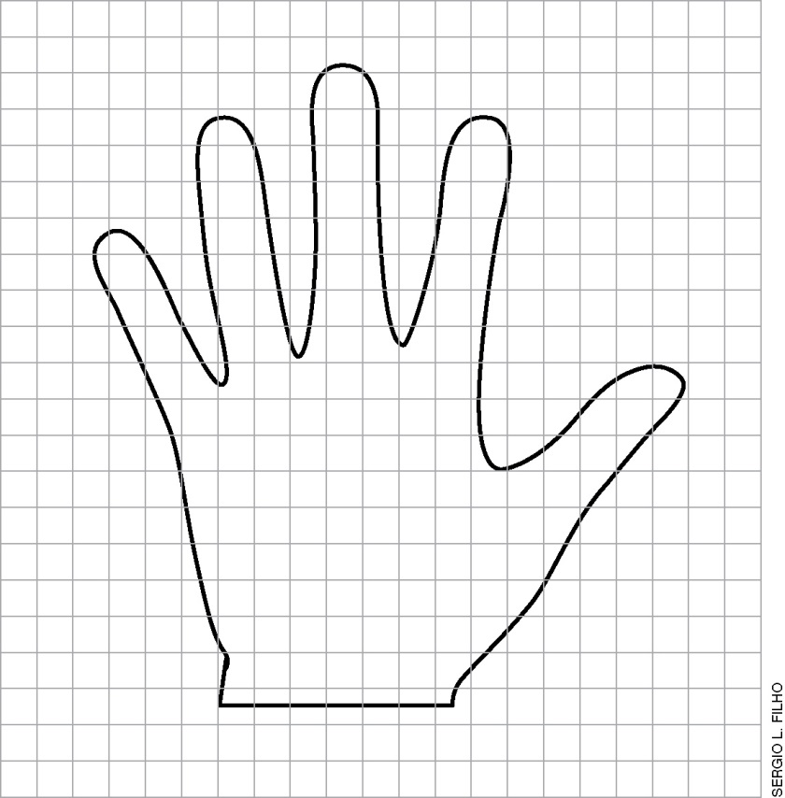

Primeiro: conte quantos quadradinhos estão inteiramente dentro do contorno da mão, conforme exemplo a seguir.

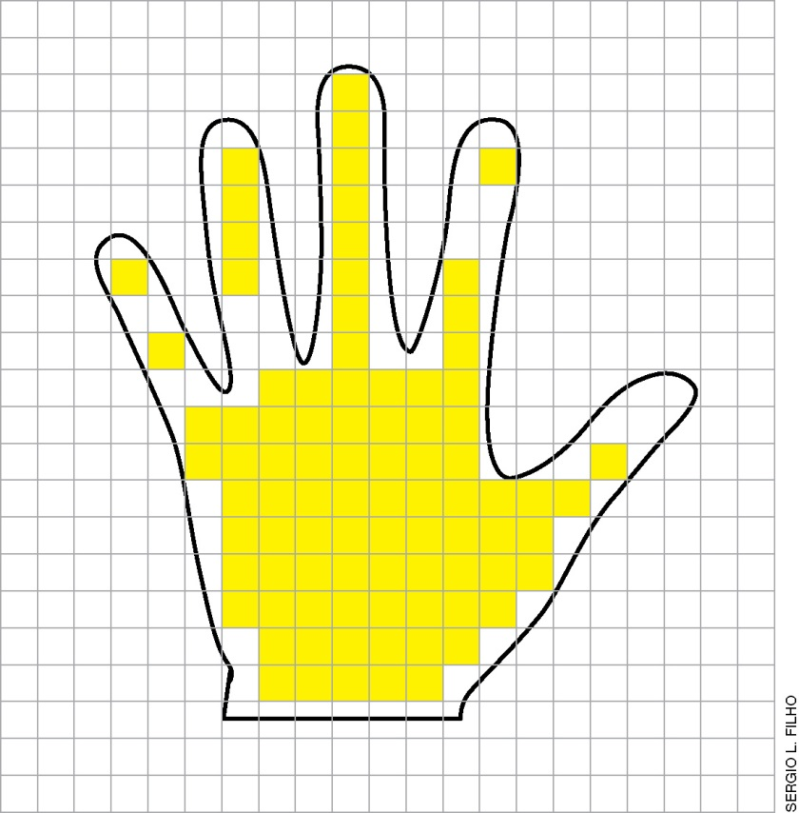
88 quadradinhos estão inteiramente dentro do desenho.

Segundo: conte quantos quadradinhos não estão inteiramente dentro do desenho da mão. Geralmente, são os que estão próximos ao contorno. Nesse caso, haverá quadradinhos com mais da metade dentro do desenho e quadradinhos com menos da metade dentro do desenho, conforme exemplo.

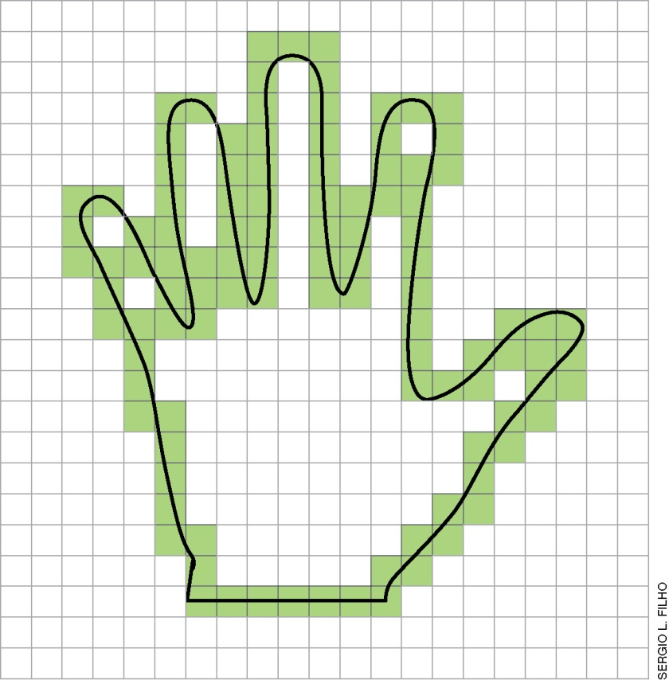
106 quadradinhos constituem o contorno do desenho da mão.

Terceiro: divida por dois a quantidade de quadradinhos que contou na segunda etapa.
$$106 :2=53$$

Quarto: some a quantidade de quadrinhos da primeira etapa com o resultado da divisão da terceira.
$$88+53=141$$

Dessa forma, a medida estimada da superfície do desenho dessa mão corresponde a 141 quadradinhos.
Em seguida, oriente-os a seguirem os mesmos procedimentos, a fim de que estimem a quantidade de quadrinhos que corresponde à medida da superfície do desenho da mão deles. Esse valor dependerá do tamanho dos quadradinhos da malha e do tamanho da mão de cada aluno. Auxilie-os na contagem, caso haja necessidade.
Por fim, recolha os trabalhos e fixe-os em um mural na sala de aula.

Avaliação
A avaliação faz parte de todo o processo de ensino e aprendizagem, então deve ocorrer em todas as etapas da sequência didática. Faça registros das suas observações, intervenha quando necessário e promova momentos para que os alunos aprofundem a aprendizagem a respeito de medidas de comprimento e de superfície de figuras construídas em malhas quadriculadas.
Durante o desenvolvimento, observe:
- o aluno estimou e mediu o comprimento do contorno da mão, em centímetros?
- o aluno estimou e mediu a superfície do desenho da mão na malha quadriculada?

Além das observações, seguem algumas questões relativas às habilidades desenvolvidas nesta sequência didática.
1. Assim como você fez na Etapa 1, utilizando barbante e fita métrica, estime o comprimento, em centímetros, do contorno de um de seus pés.
Espera-se que os alunos sigam os mesmos procedimentos utilizados na Etapa 1 para medir o contorno de um de seus pés.
2. Assim como na Etapa 2, utilizando uma folha quadriculada e lápis, estime a medida da superfície do desenho de um de seus pés.
Espera-se que os alunos sigam os mesmos procedimentos utilizados na Etapa 2 para medir a superfície do desenho de um de seus pés.

Após o trabalho com a sequência didática, trabalhe com os alunos a autoavaliação a seguir. Se preferir, reproduza as questões na lousa e peça aos alunos que as copiem e respondam.

AUTOAVALIAÇÃO | SIM | NÃO
Consegui realizar todas as atividades propostas?
Estimei o comprimento, em centímetros, do contorno da minha mão?
Estimei a medida da superfície do desenho da minha mão na malha quadriculada?

